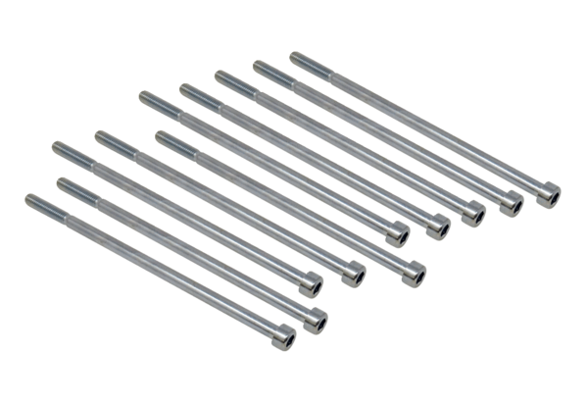Zestaw śrub do pokrywy obudowy GD SR WS 75Opakowanie jednostkowe: 10 szt.Asortyment: K
Numer artykułu: E158.0565.0000Producent: MAICO

